一、烧录主板固件：
1，通过USB线连接电脑
2，进入USB烧录模式：
同时按住BOOT0和RESET按键，然后先松开RESET按键，然后再松开BOOT0按键。

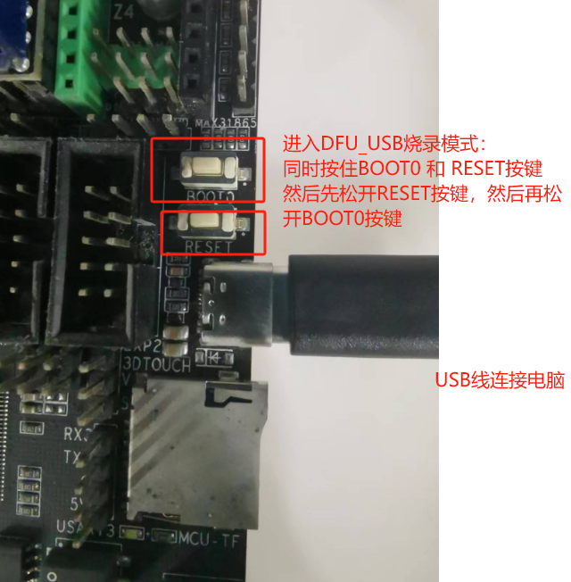
- 打开STM32CubeProgrammer软件
连接主板：选择烧录端口USB
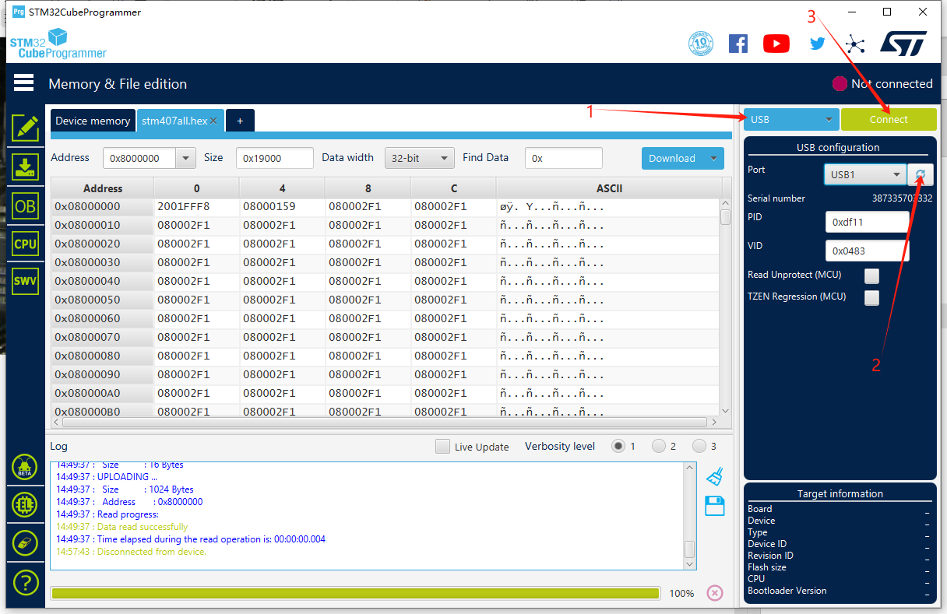

- 选择主板烧录文件：all_klipper_407.bin 起始地址0x0 进行烧录，并等待烧录完成。
